L’ANTI-VENIN
Détermination de l’efficacité d’un anti-venin (2/2)

Quatre nouvelles espèces de scorpions de la famille des Pandiborellius ont été découvertes en Inde entre 2014 et 2017:
- Pandiborellius igdu (2017)
- Pandiborellius insularis (2017)
- Pandiborellius lanzai (2015)
- Pandiborellius nistriae (2014)
Il n’existe donc aucun traitement pour traiter les personnes piquées par ces insectes.
Le laboratoire Dautry pharmaceutic corporation, spécialisé dans l’utilisation de venins à des fins thérapeutiques vient de développer un anti-venin utilisable contre ces 4 espèces.
- Qu’est-ce qu’un anti-venin ?
Les anti-venins sont fabriqués à partir de plasma de cheval immunisé par injection d'antigènes (venin). Ces injections répétées d'antigènes permettent au système immunitaire du cheval de générer des anticorps qui permettent la neutralisation du venin. Lorsque le niveau nécessaire sera atteint, les anticorps seront ensuite séparés du plasma et utilisées pour la production d'anti-venin, et le reste du plasma sera réinjecté au cheval.
- Proposer une définition des termes « anticorps » et « antigène »
Anticorps : …………………………………………………………………………………………...
…………………………………………………………………………………………...
Antigène : …………………………………………………………………………………………
…………………………………………………………………………………………

Quand les anticorps et les antigènes se rencontrent ils forment un édifice appelé « complexe immun », si les concentrations de ces deux molécules sont suffisantes, cet édifice peut être observé à l’œil nu sous la forme d’un précipité blanc.
- Légender le schéma suivant :
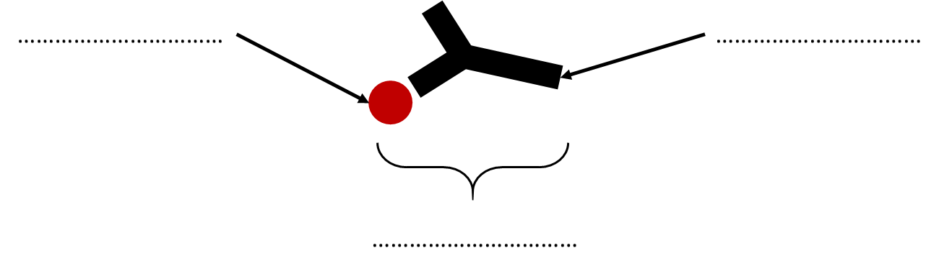
- Evaluation de l’efficacité de l’anti-venin par la technique d’Ouchterlony
La technique d’Ouchterlony est utilisée pour détecter des anticorps ou des antigènes. Elle consiste à creuser des puits dans une gélose et à y déposer des suspensions d’antigène et d’anticorps. Si un anticorps reconnait un antigène, il y a formation d’un arc blanc entre les deux puits, correspondant à la formation de complexes immuns insolubles.
On dispose du matériel suivant :
- 2 gels d’agarose en boîte de 5,5 cm.
- Emporte-pièce
- Anti-venin Dautryvenin 500 en tube Eppendorf noté « AV »
- Venin de Pandiborellius igdu noté « 1 »
- Venin de Pandiborellius insularis noté « 2 »
- Venin de Pandiborellius lanzai noté « 3 »
- Venin de Pandiborellius nistriae noté « 4 »
- Pipette automatique p100 et cônes adaptés.

- A l’aide de l’emporte-pièce, s’entraîner à creuser des puits proprement dans la première gélose.

- Annoter la boîte de Pétri dans laquelle vous allez réaliser l’Ouchterlony (par exemple en indiquant le haut, le bas, la gauche et la droite en marquant « H », « « B », « G » et « D » sur le côté de la boîte).

- Creuser les puits en vous aidant de l’abaque ci-dessous :

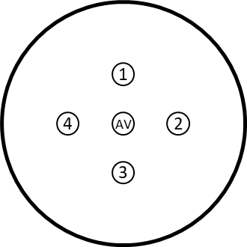

- Déposer 30 µL des suspensions indiquées (en veillant à ne pas déborder !).

- Attendre 20 minutes.

- Lire les résultats : Si l’anti-venin contient des anticorps actifs contre le venin d’une espèce de scorpion, alors un arc de précipitation blanc se forme entre le puits AV et le puit contenant le venin.

Représenter sur l’abaque ci-dessous les résultats observés :

Indiquer dans le tableau ci-dessous si l’anti-venin contient des anticorps actifs contre les venins des différentes espèces de scorpion :
Un « + » indique que l’anti-venin contient des anticorps efficaces contre le venin.
Un « - » indique que l’anti-venin ne contient pas d’anticorps efficaces contre le venin.
Venin | Résultat
Pandiborellius igdu
Pandiborellius insularis
Pandiborellius lanzai
Pandiborellius nistriae

Conclure sur l’efficacité de l’anti-venin produit par Dautry pharmaceutic corporation pour traiter les piqures de ces nouvelles espèces de scorpions de la famille des Pandiborellius.
……………………………………………………………………………………………………………………………………………………………………………………………………………………………………………………………………………………………………………………………………………………………………………………………………………………………………………………………………………………………………………………………………………………………………………………………………………………………………………………………………………………………………………………………………………………………………………………………………………………
- Observation de cellules de l’immunité
Les anticorps sont produits par des globules blancs : les plasmocytes. Avant de se transformer en plasmocytes, ces cellules circulent dans le sang sous forme de lymphocytes.
L’objectif de cette activité est de repérer un lymphocyte dans un frottis de sang de cheval.

Matériel :
- Microscope optique
- Huile a immersion
- Frottis sanguin de cheval coloré au MGG

- Placer le frottis sanguin sur la platine du microscope.

- Sélectionner l’objectif X100

- Déposer une goutte d’huile a immersion sur la lame

- Observer la préparation.

- Repérer et montrer à l’enseignant les différentes cellules de l’immunité.
Cellule | Schéma | Caractéristiques
Polynucléaire neutrophile |  | Noyau à trois lobes, violet.  Cytoplasme clair, légèrement granuleux  Globule blanc le plus commun
Polynucléaire éosinophile | 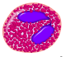 | Noyau à deux lobes, violet.  Cytoplasme orangé  Globule blanc rare
Polynucléaire basophile | 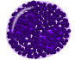 | Noyau en trèfle.  Cytoplasme granuleux et très foncé  Globule blanc très rare
Lymphocyte |  | Noyau très rond et central et violet  Cytoplasme mauve, situé en bordure
Monocyte |  | Noyau en fer à cheval  Cytoplasme gris bleu

